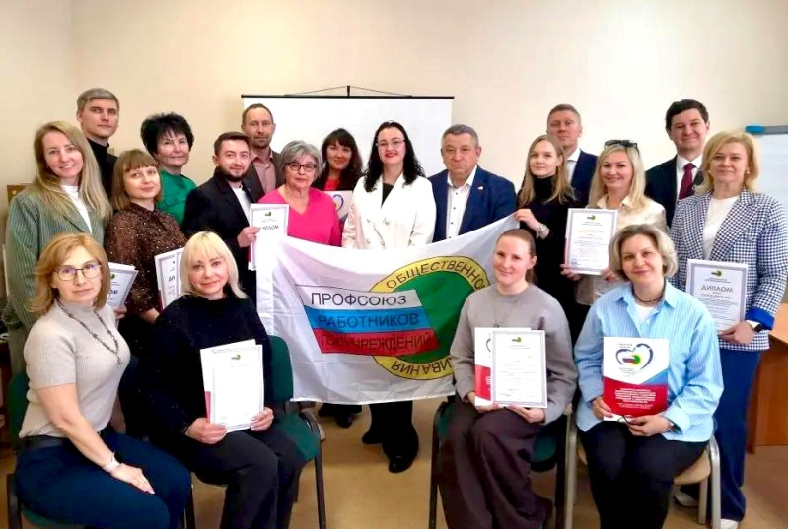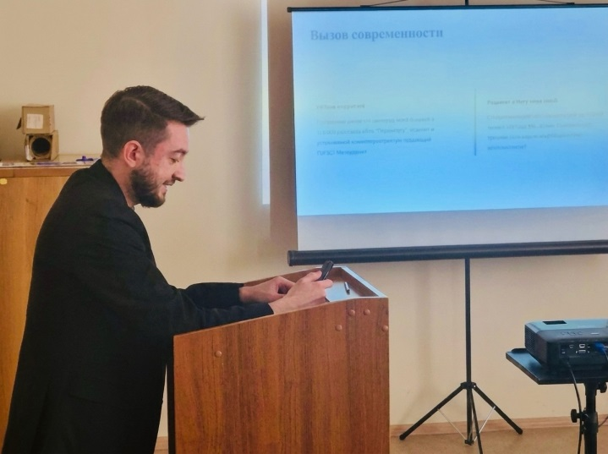
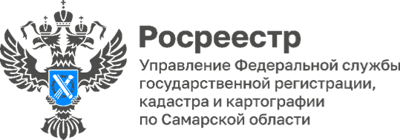 30.04.2026
Мост поколений
Профсоюзная организация самарского Росреестра стала Лауреатом II степени на конкурсе проектов на предоставление грантов Самарской областной территориальной организации Общероссийского профессионального союза работников госучреждений и общественного обслуживания РФ.
На конкурс был представлен проект «Мост поколений» - инициатива, призванная поддерживать живой диалог между «прошлым» и «будущим» ведомства. На выделенные по гранту средства планируется приобрести электронные фоторамки (цифровые устройства демонстрации изображений) — для ветеранов ведомства.
В основу проекта легла идея преемственности. Благодарность — фундамент, на котором строится будущее. Коллектив регионального Росреестра не просто чествует пенсионеров, а создает пространство, где опыт ветеранов встречается с энергией молодых сотрудников.
«Как говорится, у молодежи есть энергия, а у старших — направление, – отмечает член первичной профсоюзной организации Управления Росреестра по Самарской области Сергей Гаршин. – Объединив эти ресурсы, мы сможем построить надежный мост в завтрашний день. Мы уверены, что такие связи сделают коллектив по-настоящему сильным и крепким».
Материал подготовлен пресс-службой
Управления Росреестра по Самарской области

